Môn học:  Lớp dạy:  Thời gian:  Chủ đề 6:  Tuần 23: | Âm nhạc  Khối 1  Từ 20/02/2023 - 24/02/2023  VỀ MIỀN DÂN CA (Tiết 1)  - Học bài hát: Gà gáy  - Vận dụng sáng tạo: Dài– ngắn
I. YÊU CẦU CẦN ĐẠT:
1. Kiến thức –Kĩ năng:
- Học sinh nhớ tên, hát rõ và thuộc lời ca theo đúng giai điệu bài Gà gáy (dân ca Cống Khao, lời mới: Huy Trân). Cảm nhận dược giai điệu vui tươi, linh hoạt và khung cảnh miền núi phía Bắc với những cảnh vật thân quen
2. Năng lực – Phẩm chất
* Năng lực âm nhạc:
- Biết kết hợp gõ thanh phách cho bài hát theo nhóm hoặc cá nhân với nhạc đệm.
- Bước đầu biết và thể hiện được âm thanh dài – ngắn qua trò chơi “Chú gà trống siêng năng”.
* Năng lực chung:
- Biết quan sát, liên hệ ngoài cuộc sống các âm thanh có yếu tố dài - ngắn; tích cực chia sẻ những nội dung đã học với bạn bè và người thân.
- Tích cực, chủ động tham gia hoạt động học tập cùng tập thể/ nhóm/ cặp đôi hoặc cá nhân
* Phẩm chất:
- Giáo dục học sinh tình yêu quê hương đất nước, yêu lao động.
- Giáo dục ý thức giữ gìn và nuôi dưỡng tình yêu đối với âm nhạc dân tộc.
II. ĐỒ DÙNG DẠY HỌC:
1. Giáo viên:
- Sách giáo viên, đồ dùng, tranh ảnh…để tổ chức các hoạt động
- Nhạc cụ và các phương tiện nghe nhìn, các file học liệu điện tử
- Hát, chơi đàn và đệm thuần thục bài hát Gà gáy
- SGK, SGV Âm nhạc 1
2. Học sinh:
- Sách giáo khoa Âm nhạc 1
- Nhạc cụ gõ: thanh phách
II. CÁC HOẠT ĐỘNG DẠY HỌC CHỦ YẾU

Hoạt động của giáo viên | Hoạt động của học sinh
KHỞI ĐỘNG: 5’  Trò chơi: “Tôi tên là ...”  - GV cho HS chơi trò chơi tiết tấu giới thiệu tên các con vật nuôi  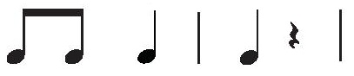  Tôi tên là Voi  Tôi tên là Gà  - Giới thiệu các bài hát về các loại vật nuôi | - HS nghe, các nhóm thi đua chơi trò chơi.  - HS lắng nghe.
HÌNH THÀNH KIẾN THỨC MỚI: 13’  1. Học bài hát: Gà gáy  * Giới thiệu và nghe hát mẫu:  - GV cho HS quan sát tranh và hỏi: Bức tranh vẽ gì?  - GV yêu cầu HS nhận xét.  - GV nhận xét – khen.  - Giới thiệu: Trong bức tranh có một chú gà trống đang gáy vang. Không biết chú gà trống này gáy như thế nào và gáy để làm gì nhỉ? Hôm nay chúng ta sẽ cùng học bài hát “Gà gáy” dân ca Cống Khao, lời mới của Huy Trân để tìm hiểu các em nhé!  - GV hát mẫu hoặc mở băng cho HS nghe 1 lần.  ? Cảm nhận về giai điệu bài hát?  - GV nhận xét và đánh giá. | - HS quan sát và trả lời.  - HS nhận xét.  - HS chú ý lắng nghe.  - HS xem tranh và lắng nghe.  - HS nghe, cảm nhận và ghi nhớ.  - HS nêu cảm nhận.  - HS lắng nghe.
* Đọc lời ca:  - GV chia câu (bài hát chia thành 4 câu hát ngắn)  - GV đọc mẫu từng câu và bắt nhịp cho HS đọc theo  - GV hướng dẫn HS đọc lời ca theo tiết tấu bài hát. | - HS lắng nghe  - HS đọc từng câu theo hướng dẫn của GV.  - HS thực hiện theo hướng dẫn.
* Tập hát:  - GV Hát và đàn giai điệu từng câu (mỗi câu 1, 2 lần cho HS nghe) sau đó bắt nhịp cho HS hát.  + Câu 1: Con gà gáy le té le sáng rồi ai ơi.  + Câu 2: Gà gáy té le té le sáng rồi ai ơi.  Hát nối câu 1+2  + Câu 3: Nắng sáng lên rồi dậy lên nương đã sáng rồi ai ơi.  + Câu 4: Rừng và nương xanh đã sáng rồi ai ơi.  Hát nối câu 3+4  - Hát cả bài, thể hiện giai điệu vui tươi | - HS nghe và hát từng câu theo hướng dẫn của GV.  - HS hát câu 1.  - HS hát câu 2.  - HS hát nối câu 1+2  - HS hát câu 3.  - HS hát câu 4.  - HS hát nối câu 3+4  - HS hát cả bài với sắc thá vui tươi
* Hướng dẫn HS tìm hiểu nội dung bài hát qua tranh, ảnh cuộc sống của người Cống Khao.  - GV đặt câu hỏi:  + Sáng sớm gà gáy để làm gì?  + Người dân tộc Cống Khao sinh sống chủ yếu bằng nghề gì?  - GV giáo dục HS: Qua bài hát các em thấy được vẻ đẹp của cảnh sắc thiên nhiên miền núi phía Bắc. Hãy yêu quê hương đất nước, yêu lao động, yêu âm nhạc dân tộc của chúng ta các em nhé! | - HS nghe và trả lời.  +Gà gáy để gọi mọi người thức dậy lên nương rẫy  +Người dân tộc Cống Khao sinh sống chủ yếu bằng nghề làm nương rẫy, chăn nuôi gia súc.  - HS lắng nghe và ghi nhớ.
LUYỆN TẬP - THỰC HÀNH: 7’  * Hát với nhạc đệm:  - GV đệm đàn  - Hướng dẫn HS thực hiện với nhiều hình thức  - GV nhận xét, tuyên dương | - Cả lớp hát đồng ca  - HS thực hiện với nhiều hình thức: tổ, nhóm, cá nhân  - HS lắng nghe
* Hát kết hợp gõ đệm theo phách:  - GV hướng dẫn HS hát kết hợp gõ đệm theo phách:  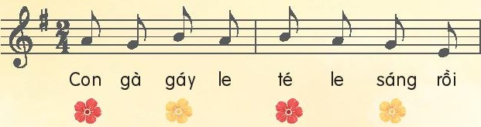  - GV hát và gõ đệm theo mẫu hoa.  - Hướng dẫn HS hát gõ đệm theo phách.  - GV cho HS luyện hát đồng thanh kết hợp gõ đệm theo phách. | - HS hát gõ đệm theo phách theo hướng dẫn của GV.  - HS theo dõi.  - HS thực hiện  - HS luyện hát kết hợp gõ đệm.
VẬN DỤNG – SÁNG TẠO: 10’  2. Vận dụng – sáng tạo: Dài- ngắn  * Trò chơi: Hãy là chú gà trống siêng năng”  * Mức độ 1:  - GV cho cả lớp đọc Ò ó o o theo mẫu tiết tấu 1 (bước đầu cho học sinh đọc và ngân dài O):  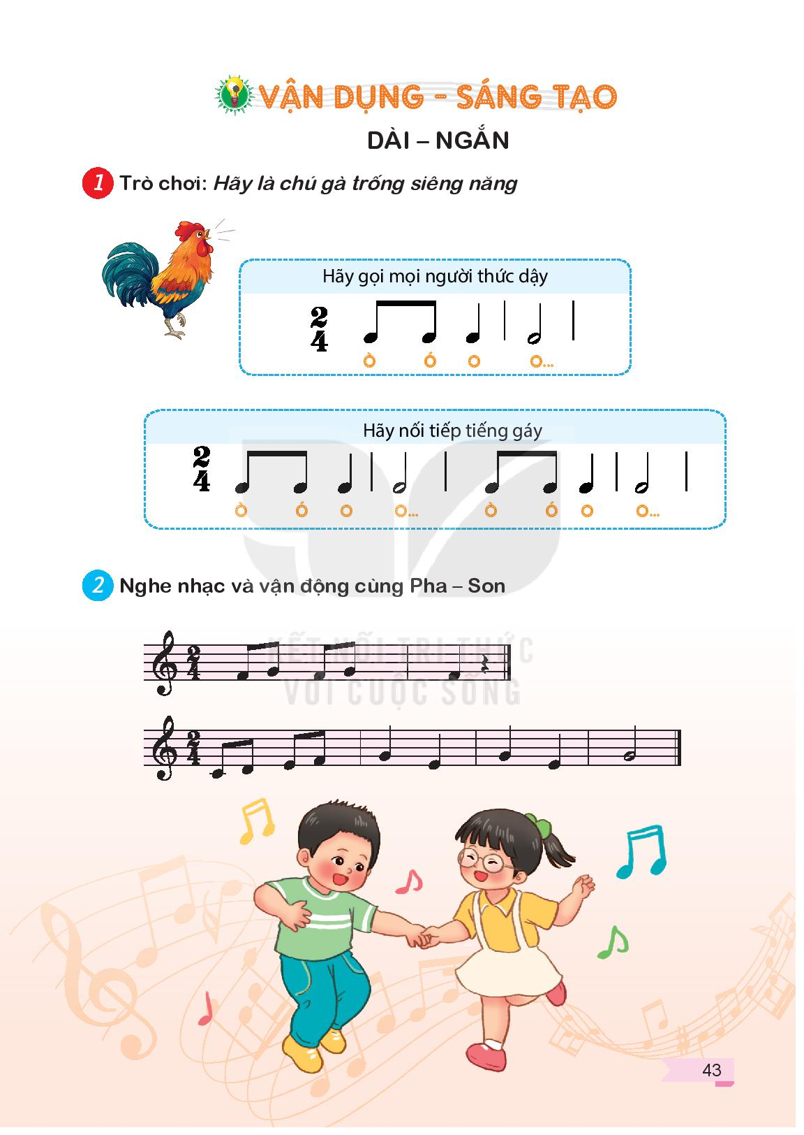  *Mức độ 2:  - GV đọc mẫu tiết tấu 2  - GV nhắc HS thể hiện câu ò ó o o lần 2 nhỏ dần. Hướng dẫn học sinh tập trước lần 2.  - GV hướng dẫn HS đọc lần 1 to và lần 2 nhỏ kết hợp vỗ tay để cảm nhận được mẫu tiết tấu:  - GV lưu ý cho HS: Khi đọc to vỗ tay to, khi đọc nhỏ vỗ tay nhỏ.  - Cho cả lớp cùng đọc 2-3 lần, sau đó chia theo dãy bàn, nhóm đọc. | - HS lắng nghe  - HS đọc âm O theo tiết tấu 1.  - HS chú ý nghe  - HS đọc âm O lần 2 nhỏ .  - HS đọc âm O theo tiết tấu 2.  - HS chú ý nghe và thực hiện  - HS luyện đọc theo lớp, dãy bàn, nhóm.
* Củng cố:  - GV yêu cầu HS điền các chữ cái còn thiếu để hoàn chỉnh tên bài hát:  - Cho cả lớp hát và vận động theo ý thích bài “Gà gáy” | - Cho HS xung phong điền chữ cái còn thiếu.  - HS hát và vận động  theo ý thích
  G |  |  |  | Y
*Đánh giá và tổng kết tiết học:  - GV khen ngợi, động viên HS cố gắng, tích cực học tập  - Khuyến khích HS luyện tập bài hát và chia sẻ câu chuyện về chú gà gáy sáng trong bài hát cho người thân trong gia đình, hãy hát và cùng mọi người chơi trò chơi “Hãy là chú gà trống siêng năng”. | - HS lắng nghe  - HS lắng nghe và ghi nhớ

IV. ĐIỀU CHỈNH SAU BÀI DẠY:
……………………………………………………………………………………….……………………………………………………………………………………….
………………………………………………………………………………………

Môn học:  Lớp dạy:  Thời gian:  Chủ đề 6:  Tuần 23: | Âm nhạc  Khối 2  Từ 20/02/2023 - 24/02/2023  GIA ĐÌNH YÊU THƯƠNG (Tiết 1)  Học bài hát: Mẹ ơi có biết  Nhạc và lời: Nguyễn Văn Chung

I. YÊU CẦU CẦN ĐẠT
1. Kiến thức- Kĩ năng
- HS hát với giọng tự nhiên, tư thế phù hợp, bước đầu hát đúng cao độ, trường độ, và rõ lời ca của bài hát.
2. Năng lực - Phẩm chất
* Năng lực âm nhạc:
- Nghe, phân biệt và nhắc lại được câu hát với hai cao độ khác nhau.
* Năng lực chung:
- Tích cực, chủ động tham gia hoạt động học tập cùng tập thể/ nhóm/ cặp đôi hoặc cá nhân
* Phẩm chất:
- HS biết thể hiện tình cảm, yêu quý ba mẹ
II. ĐỒ DÙNG DẠY HỌC
1. Giáo viên:
- Sách giáo viên, đồ dùng, tranh ảnh…để tổ chức các hoạt động
- Nhạc cụ và các phương tiện nghe nhìn, các file học liệu điện tử
2. Học sinh:
- Sách giáo khoa
- Nhạc cụ gõ ( hoặc nhạc cụ gõ tự tạo)
III. CÁC HOẠT ĐỘNG DẠY HỌC CHỦ YẾU

Hoạt động của giáo viên | Hoạt động của học sinh
KHỞI ĐỘNG: 5’  - Trò chơi: “Đọc thơ theo tiết tấu”.    Bàn tay mẹ Cơm con ăn  Bế chúng con Tay mẹ nấu  Bàn tay mẹ Nước con uống  Chăm chúng con Tay mẹ đun…  (Trích thơ: Tạ Hữu Yên)  - GV hướng dẫn học sinh đọc thơ theo tiết tấu. Khuyến khích HS sử dụng nhạc cụ để gõ tiết tấu.  - HS nhận xét bạn sau hoạt động.  - GV nhận xét, tuyên dương và liên kết giới thiệu vào bài mới | - HS thực hiện  - HS thực hiện bằng nhiều hình thức nhóm/ tổ/ cá nhân  -HS nhận xét  -HS lắng nghe
KHÁM PHÁ: 15’  Học bài hát: Mẹ ơi có biết  *Giới thiệu bài: Nhạc sĩ Nguyễn Văn Chung là một nhạc sĩ trẻ có nhiều đóng góp nhiều cho nền âm nhạc Việt Nam. Có 300 bài hát thiếu nhi : Gia đình nhỏ- Hạnh Phúc To, Vui Đến Trường, Món Quà Tặng Cô,...bài hát Mẹ ơi có biết có giai điệu tình cảm sâu lắng nói về tình cảm của người con dành cho mẹ kính yêu  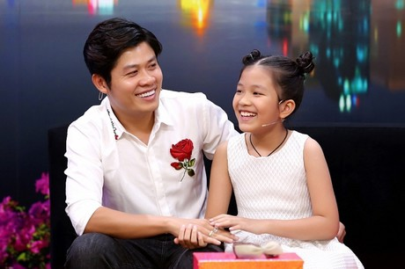 | - HS chú ý lắng nghe.
* Nghe hát mẫu:  - GV hát mẫu hoặc mở băng cho HS nghe 1 lần.  ? Cảm nhận về giai điệu, lời ca bài hát?  - GV nhận xét và đánh giá. | - HS nghe, cảm nhận và ghi nhớ.  - HS nêu cảm nhận.  - HS lắng nghe.
* Đọc lời ca:  - GV chia câu (bài hát chia thành 4 câu hát ngắn)  - GV đọc mẫu từng câu và bắt nhịp cho HS đọc theo  - GV hướng dẫn HS đọc lời ca theo tiết tấu bài hát. | - HS đọc từng câu theo hướng dẫn của GV.  - HS thực hiện theo hướng dẫn.
* Tập hát:  - GV Hát và đàn giai điệu từng câu (mỗi câu 1, 2 lần cho HS nghe) sau đó bắt nhịp cho HS hát.  + Câu 1: “Mẹ ơi … thật tươi.”  + Câu 2: “Mẹ ơi … kề bên.”  Hát nối câu 1+2  + Câu 3: “Mái tóc … ngủ yên.”  + Câu 4: “Đến lúc … được vui.”  Hát nối câu 3+4  Câu 5,6,7,8 thực hiện tương tự  - Hát cả bài, thể hiện giai điệu nhẹ nhàng, tình cảm yêu thương | - HS nghe và hát từng câu theo hướng dẫn của GV.  + HS hát câu 1.  + HS hát câu 2.  - HS hát nối câu 1+2  + HS hát câu 3.  + HS hát câu 4.  - HS hát nối câu 3+4  - HS hát cả bài, thể hiện sắc thái bài hát
* Hướng dẫn HS tìm hiểu nội dung bài hát , liên hệ giáo dục  - GV đặt câu hỏi:  + Em đã làm gì để thể hiện tình cảm với ba mẹ?  - GV giáo dục HS: Qua bài hát các em thấy được công lao to lớn, tình cảm yêu thương vô bờ bến của của mẹ dành cho con, trải qua biết bao gian nan, vất vả mẹ đã nuôi nấng, chăm sóc và dạy bảo chúng ta nên người vì vậy các em phải yêu thương, kính trọng, vâng lời ba mẹ, giúp đỡ mẹ những việc vừa sức, chăm ngoan, học giỏi để mẹ vui lòng | - HS nghe và trả lời theo suy nghĩ  - HS nghe và ghi nhớ.
LUYỆN TẬP - THỰC HÀNH: 10’  * Hát với nhạc đệm:  - GV đệm đàn  - Hướng dẫn HS thực hiện với nhiều hình thức  - GV nhận xét, tuyên dương | - Cả lớp hát đồng ca  - HS thực hiện với nhiều hình thức: tổ, nhóm, cá nhân  - HS lắng nghe
* Hát kết hợp gõ đệm theo nhịp:  - GV hướng dẫn HS hát kết hợp gõ đệm theo nhịp chia đôi:  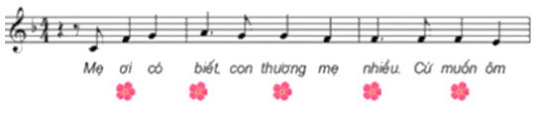  - GV hát và gõ đệm theo mẫu hoa.  - Hướng dẫn HS hát gõ đệm.  - GV cho HS luyện hát đồng thanh kết hợp gõ đệm  - Yêu cầu HS tự nhận xét và nhận xét nhóm bạn | - HS hát vỗ gõ đệm theo hướng dẫn của GV.  - HS theo dõi.  - HS thực hiện  - HS luyện hát kết hợp gõ đệm.  - HS nhận xét
VẬN DỤNG - SÁNG TẠO: 5’  - Nghe và hát theo lời ca với hai cao độ khác nhau.  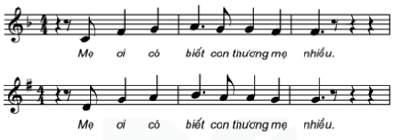  - GV chia nhóm và hướng dẫn HS nghe và hát theo lời ca với hai cao độ khác nhau.  + Nhóm 1: Hát câu 1.  + Nhóm 2: Hát câu 2.  - HS thực hiện bằng nhiều hình thức nối tiếp tổ/ nối tiếp nhóm/ nối tiếp cá nhân. GV khuyến khích HS thể hiện câu hát theo cách của mình.  - GV yêu cầu HS nhận xét bạn sau mỗi hoạt động.  - GV nhận xét, tuyên dương và điều chỉnh cho HS (nếu cần). | - HS quan sát và lắng nghe  - HS chia nhóm, đọc nhạc kết hợp gõ đệm theo hướng dẫn của GV  - HS thực hiện  - HS nhận xét  - HS lắng nghe
*Đánh giá và tổng kết tiết học:  - GV khen ngợi, động viên HS cố gắng, tích cực học tập  - Khuyến khích HS luyện tập bài hát, hát và gõ đệm cho người thân nghe. | - HS lắng nghe  - HS lắng nghe và ghi nhớ

IV. ĐIỀU CHỈNH SAU BÀI DẠY:
……………………………………………………………………………………….……………………………………………………………………………………….
……………………………………………………………………………………….

Môn học:  Lớp dạy:  Thời gian:  Chủ đề 6:  Tuần 23: | Âm nhạc  Khối 3  Từ 20/02/2023 - 24/02/2023  ĐẸP MÃI TUỔI THƠ (Tiết 1)  Học bài hát: Đẹp mãi tuổi thơ  Nhạc và lời: Bùi Anh Tôn

I. YÊU CẦU CẦN ĐẠT
1. Kiến thức- Kĩ năng
- HS nhớ được tên bài hát và tên tác giả của bài hát là nhạc sĩ Bùi Anh Tôn
- HS hát với giọng tự nhiên, bước đầu hát đúng cao độ, trường độ và thể hiện được theo tính chất vui tươi của bài hát
2. Năng lực – Phẩm chất
* Năng lực âm nhạc:
- HS biết hát kết hợp vỗ tay theo nhịp hoặc vận động cơ thể cùng nhóm, cặp đôi, cá nhân
- “ La” đúng giai điệu của trò chơi: Nhịp điệu âm thanh
* Năng lực chung:
- Có kỹ năng làm việc nhóm, tổ, cá nhân.
- Biết phối hợp với bạn hoặc nhóm khi hát
* Phẩm chất:
- Yêu thích môn âm nhạc.
II. ĐỒ DÙNG DẠY HỌC
1. Giáo viên:
- Sách giáo viên, đồ dùng, tranh ảnh…để tổ chức các hoạt động
- Nhạc cụ và các phương tiện nghe nhìn, các file học liệu điện tử
2. Học sinh:
- Sách giáo khoa
- Nhạc cụ gõ ( hoặc nhạc cụ gõ tự tạo)
III. CÁC HOẠT ĐỘNG DẠY HỌC CHỦ YẾU

Hoạt động của giáo viên | Hoạt động của học sinh
KHỞI ĐỘNG: 5’  * Trò chơi: Nhịp điệu âm thanh  – GV cho HS nghe đàn hoặc hát, yêu cầu HS nhắc lại nét giai điệu bằng âm “La” để khởi động giọng kết hợp vỗ tay/ gõ nhạc cụ ma-ra-cát theo tiết tấu lời ca.  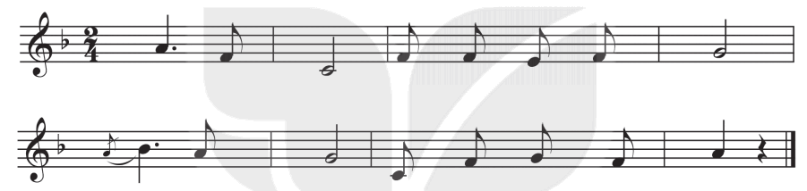  – GV cùng HS gõ theo nhịp để tạo tâm thế vui vẻ, hào hứng và dẫn dắt vào bài. | - Lắng nghe, ghi nhớ giai điệu và thực hiện  - Thực hiện
HÌNH THÀNH KIẾN THỨC MỚI: 12’  - Giới thiệu tác giả, tác phẩm  + Nhạc sĩ Bùi Anh Tôn sinh năm 1962 tại Sơn Tây – Hà Nội, quê quán Thành Phố Thái Bình, hiện là chuyên viên phụ trách Bộ môn Âm nhạc thuộc Sở Giáo dục và Đào tạo Thành phố Hồ Chí Minh.  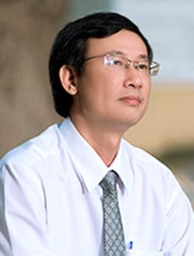  + Bài hát Đẹp mãi tuổi thơ là bài hát có sắc thái vui tươi thể hiện thiên nhiên hòa chung vui với các bạn nhỏ đang có 1 tuổi thơ đẹp trong đó có tình bạn thiết tha được sự yêu thương của thầy cô  - Hát mẫu song hỏi HS Em cảm nhận giai điệu của bài hát như thế nào? Lời ca của bài hát nói về những hình ảnh gì?  - Hướng dẫn HS đọc lời ca theo tiết tấu của bài  + Câu hát 1: Nắng lên rồi ... môi xinh.  + Câu hát 2: Gió rung cây ... điệu múa.  + Câu hát 3: Tuổi thơ ơi ... muôn khúc ca.  + Câu hát 4: Còn mãi mãi ... thiết tha.  Chia câu lời 2 như lời 1.  + Dạy từng câu nối tiếp  - Câu hát 1: GV đàn giai điệu hát mẫu: Nắng lên rồi ... môi xinh.  - Đàn bắt nhịp cả lớp hát lại câu 1  - Câu hát 2: GV đàn giai điệu song đàn lại 1 HS hát theo giai điệu: Gió rung cây ... điệu hát.  - Đàn bắt nhịp cả lớp hát lại câu 2  - Đàn câu 1+2 cả lớp hát nhẩm sau đó hát đồng thanh  - Tổ 1 hát lại câu 1+2  - Câu 3,4 và lời 2 dạy như câu 1, 2 khi hát nối câu 3+4 tổ 2 hát.  - GV cho HS hát nhiều lần cho các em thuộc bài hát. Sửa những lỗi sai cho HS.(chú ý hát đúng sắc thái lấy hơi trước các câu, hát rõ lời). | - Theo dõi, lắng nghe, ghi nhớ  - Lắng nghe, nêu cảm nhận  - Đọc lời ca theo hướng dẫn, của GV, ghi nhớ .  - Lắng nghe.  - Lớp hát lại câu 1.  - Lớp lắng nghe, 1 HS hát mẫu.  - Lớp hát lại câu 2.  - Lắng nghe, ghi nhớ, thực hiện.  -Tổ 1 thực hiện  - Lắng nghe, ghi nhớ, thực hiện.  - Lắng nghe những chú ý hát thêm với các hình thức.
LUYỆN TẬP - THỰC HÀNH: 10’  - Luyện tập với hình thức tập thể/ nhóm/ đôi bạn và cá nhân kết hợp nhạc đệm và vỗ tay theo nhịp (lưu ý sửa sai về cao độ/ tiết tấu/ lỗi phát âm).  – GV đặt câu hỏi: Những lời ca nào trong bài hát thể hiện thiên nhiên hoà chung niềm vui với các bạn nhỏ?  – HS vừa hát vừa vỗ tay theo nhịp  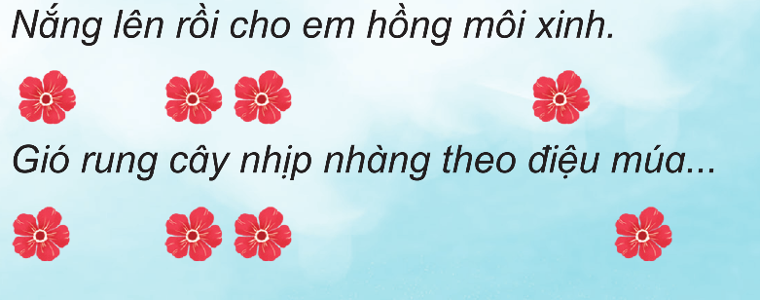  - GV sử dụng câu hỏi ở SGK, gợi mở để HS hát và tự nhận ra các câu hát thể hiện thiên nhiên hoà chung niềm vui với các bạn nhỏ.  - Giáo dục: Giáo dục HS yêu thiên nhiên, trân trọng tình bạn, giữ mãi kí ức đẹp của tuổi thơ  - Yêu cầu HS hát cặp đôi, vỗ tay theo phách và thể hiện tính chất vui tươi của bài hát | - Thực hiện  - 2 HS trả lời  - Thực hiện  - HS trả lời  - HS lắng nghe
VẬN DỤNG - TRẢI NGHIỆM: 8’  - GV yêu cầu HS thống nhất theo nhóm về cách thể hiện bài hát (vận động phụ hoạ/ vận động cơ thể/ chọn hình thức biểu diễn khác).  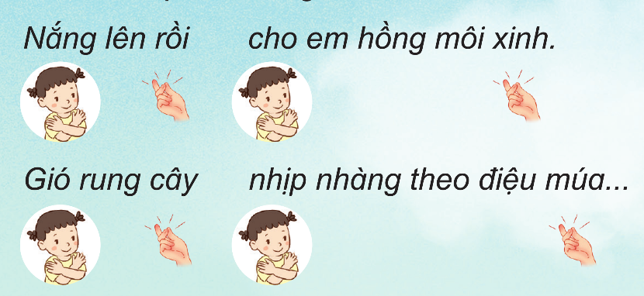  – Từng nhóm thể hiện bài hát: GV khích lệ HS tích cực thể hiện cảm xúc, tương tác với các bạn và thầy, cô giáo; GV quan sát và sửa sai các lỗi (nếu có).  – GV nhận xét HS. Cá nhân HS tự nhận xét và nhận xét cho nhóm bạn sau mỗi lần hát. | - Nhóm thực hiện  - Nhóm thực hiện  - Lắng nghe, ghi nhớ, thực hiện.
*Củng cố:  - Hỏi lại HS tên bài hát vừa học? Tác giả?  - Giáo dục: Giáo dục HS yêu thiên nhiên, trân trọng tình bạn, giữ mãi kí ức đẹp của tuổi thơ  - Yêu cầu HS hát cặp đôi, vỗ tay theo phách và thể hiện tính chất vui tươi của bài hát | - Đẹp mãi tuổi thơ, nhạc và lời Bùi Anh Tôn.  - HS lắng nghe  - HS thực hiện
*Đánh giá và tổng kết tiết học:  - GV khen ngợi, động viên HS cố gắng, tích cực học tập  - Khuyến khích HS luyện tập bài hát, hát và gõ đệm cho người thân nghe. | - HS lắng nghe  - HS lắng nghe và ghi nhớ

IV. ĐIỀU CHỈNH SAU BÀI DẠY:
……………………………………………………………………………………….……………………………………………………………………………………….
……………………………………………………………………………………….

Môn học:  Lớp dạy:  Thời gian:  Tiết 23: | Âm nhạc  Khối 4  Từ 20/02/2023 - 24/02/2023  Học hát: Bài CHIM SÁO  Dân ca Khơ-me (Nam Bộ)  Sưu tầm: Đặng Nguyễn

I. YÊU CẦU CẦN ĐẠT
1. Kiến thức- Kĩ năng
- Hs biết hát theo giai điệu và lời ca.
- Biết hát kết hợp gõ đệm theo bài hát.
- Hs biết bài Chim sáo là dân ca của đồng bào Khơ-me (Nam Bộ).
2. Năng lực - Phẩm chất
* Năng lực âm nhạc:
- Cảm nhận âm thanh và nhận biết nhanh giai điệu qua trò chơi
- Hs biểu diễn bài hát mạnh dạn, chủ động, tự tin, hào hứng tham gia tiết học.
* Năng lực chung:
- Có kỹ năng làm việc nhóm, tổ, cá nhân.
- Có tinh thần học tập hợp tác. Biết phối hợp với bạn hoặc nhóm khi luyện tập và biểu diễn bài hát
* Phẩm chất:
- Giáo dục học sinh yêu thích âm nhạc.
- Qua bài hát nhắn nhủ các em càng thêm biết ơn và kính yêu ba mẹ.
II. ĐỒ DÙNG DẠY HỌC
1. Giáo viên:
- Sách giáo viên, đồ dùng, tranh ảnh…để tổ chức các hoạt động
- Nhạc cụ và các phương tiện nghe nhìn, các file học liệu điện tử
2. Học sinh:
- Sách giáo khoa
- Nhạc cụ gõ ( hoặc nhạc cụ gõ tự tạo)
III. CÁC HOẠT ĐỘNG DẠY HỌC CHỦ YẾU

Hoạt động của giáo viên | Hoạt động của học sinh
KHỞI ĐỘNG : 5’  - Trò chơi: “Nghe giai điệu đoán tên bài hát”  - GV đàn một câu trong một bài hát hoặc bài TĐN đã học. HS nghe giai điệu đoán tên bài hát và hát lại câu hát đó  - Gọi HS nhận xét  - Giáo viên nhận xét, tuyên dương | - HS tham gia trò chơi  - HS nhận xét bạn  - HS lắng nghe
HÌNH THÀNH KIẾN THỨC MỚI: 12’  Dạy hát Bài Chim sáo.  * Giới thiệu bài:  - GV treo tranh minh hoạ bài hát  ? Trong bức tranh em thấy những hình ảnh gì?  - GV Giới thiệu bài: Chim sáo là dân ca của đồng bào Khơ-me (Nam Bộ). Bài hát có giai điệu vui tươi, nhẹ nhàng, lời ca mộc mạc, giản dị, miêu tả cảnh thiên nhiên tươi đẹp của một miền quê  * Hát mẫu:  - GV đệm đàn và trình bày bài hát  ? Hỏi cảm nhận của học sinh về bài hát sau khi nghe  * Đọc lời ca theo tiết tấu:  - GV phân câu và đọc mẫu ( 4 câu).  - GV cho đọc lời ca theo tiết tấu.  - GV chỉ định 2 cá nhân đọc  - GV nhận xét sửa sai ( nếu có)  - GV giải thích: từ “đom boong”nghĩa là quả đa, từ “trái thơm”người miền Bắc gọi là quả dứa.  * Khởi động giọng:  - Gv đàn thang âm đi lên, xuống  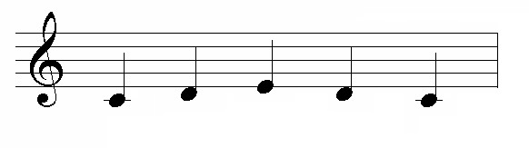  * Dạy hát từng câu( chia 4 câu)  - GV đàn từng câu, lưu ý cho học sinh những câu hát luyến, ngân dài  Câu 1: Trong rừng cây xanh ….sáo bay  + GV đàn giai điệu  + GV đàn cho hs hát  + GV nhận xét sửa sai ( nếu có)  Câu 2 : Ngọt thơm đơm boong….la la.  + GV đàn giai điệu  + GV đàn cho hs hát  - Gv cho HS hát ghép câu 1 và câu 2  Câu 3: Trong rừng cây xanh….trái thơm  + GV đàn giai điệu  + GV đàn cho hs hát  + GV nhận xét sửa sai ( nếu có)  Câu 4 : Ngọt thơm đơm boong…la la.  + GV đàn giai điệu  + GV đàn cho hs hát  + GV nhận xét sửa sai ( nếu có)  - Cho HS hát ghép câu 3 và câu 4  - Gv nhận xét sửa sai ( nếu có)  * Hát cả bài:  - GV yêu cầu cả lớp, tổ, cá nhân hát toàn bài  - Yêu cầu HS tự nhận xét và nhận xét bạn  - GV nhận xét, tuyên dương | - HS quan sát  - Hình ảnh có chú chim...  - HS lắng nghe bài hát.  - HS lắng nghe  - HS nêu cảm nhận  - HS theo dõi.  - HS đọc lời ca theo hướng dẫn.  - HS thực hiện  - HS lắng nghe  - HS đứng tại chỗ khởi động giọng theo mẫu âm  - HS nghe, lĩnh hội  - HS nghe  - HS hát câu 1  - HS nghe  - HS hát câu 2  - Hát ghép câu 1 và câu 2  - HS nghe  - HS hát câu 3  - HS nghe  - HS hát câu 4  - Hát ghép câu 3 và câu 4  - HS thực hiện theo các hình thức: Lớp, tổ, nhóm, cá nhân  - HS nhận xét  - HS lắng nghe
LUYỆN TẬP – THỰC HÀNH: 10’  Kết hợp gõ đệm, vận động cơ thể.  - GV hướng dẫn hs hát kết hợp gõ đệm theo phách  Trong rừng cây xanh sáo đùa sáo bay  x x x x x x  - GV cho hs hát kết hợp gõ đệm  - GV hướng dẫn hs hát kết hợp vận động cơ thể ( với 4 động tác)  + Động tác 1: Giậm chân  + Động tác 2: Vỗ đùi  + Động tác 3: Vỗ vai  + Động tác 4: Búng tay  - GV nhận xét, tuyên dương | - HS nghe, quan sát  - HS hát và gõ đệm theo phách  - HS thực hiện theo hướng dẫn  - HS hát kết hợp động tác theo nhóm, cá nhân  - HS lắng nghe
VẬN DỤNG - TRẢI NGHIỆM: 8’  - GV hướng dẫn hs hát kết hợp vận động cơ thể ( với 4 động tác)  Gợi ý động tác như sau:  + Động tác 1: Giậm chân  + Động tác 2: Vỗ đùi  + Động tác 3: Vỗ vai  + Động tác 4: Búng tay  - HS thực hiện theo nhóm 6  - Các nhóm biểu diễn trước lớp. Khuyến khích HS thể hiện sự sáng tạo của cá nhân  - Mời các nhóm nhận xét  - GV nhận xét, tuyên dương | - HS thực hiện theo hướng dẫn  - HS luyện tập theo nhóm  - Các nhóm biểu diễn  - HS nhận xét  - HS lắng nghe
*Củng cố:  - Gv đàn cho hs hát lại bài hát  - Giáo dục hs biết yêu quý, bảo vệ các loài chim.. | - Hs hát đồng ca  - Hs nghe và lĩnh hội.
*Đánh giá và tổng kết tiết học:  - GV khen ngợi, động viên HS cố gắng, tích cực học tập  - Khuyến khích HS luyện tập bài hát, hát và gõ đệm, sáng tạo một số động tác phụ họa phù hợp. | - HS lắng nghe  - HS lắng nghe và ghi nhớ
IV. ĐIỀU CHỈNH SAU BÀI DẠY:
……………………………………………………………………………………….……………………………………………………………………………………….
……………………………………………………………………………………….

Môn học:  Lớp dạy:  Thời gian:  Chủ đề 6:  Tuần 23: | Âm nhạc  Khối 5  Từ 20/02/2023 - 24/02/2023  BÁC HỒ KÍNH YÊU (Tiết 3)  Ôn tập 2 bài hát: Hát mừng, Tre ngà bên lăng Bác  kết hợp vận động
I. YÊU CẦU CẦN ĐẠT
1. Kiến thức- Kĩ năng
- Thuộc và hát đúng tính chất 2 bài Hát mừng và Tre ngà bên lăng Bác; biết hát với các hình thức khác nhau
- Biết vận dụng hoặc sáng tạo để hát kết hợp với vận động phụ họa hoặc vận động cơ thể (vỗ tay, giậm chân)
2. Năng lực - Phẩm chất
* Năng lực âm nhạc:
- Hs biểu diễn bài hát mạnh dạn, chủ động, tự tin, hào hứng tham gia tiết học.
- Nâng cao năng lực cảm thụ và thể hiện âm nhạc qua hoạt động gõ và vận động theo nhạc 2 bài hát ôn
* Năng lực chung:
- Có kỹ năng làm việc nhóm, tổ, cá nhân.
- Có tinh thần học tập hợp tác. Biết phối hợp với bạn hoặc nhóm khi luyện tập và biểu diễn bài hát
* Phẩm chất:
- Giáo dục học sinh kính yêu bác Hồ, quê hương và thiên nhiên, trân trọng con người và cuộc sống lao động
II. ĐỒ DÙNG DẠY HỌC
1. Giáo viên:
- Sách giáo viên, đồ dùng, tranh ảnh…để tổ chức các hoạt động
- Nhạc cụ và các phương tiện nghe nhìn, các file học liệu điện tử
2. Học sinh:
- Sách giáo khoa
- Nhạc cụ gõ ( hoặc nhạc cụ gõ tự tạo)
III. CÁC HOẠT ĐỘNG DẠY HỌC CHỦ YẾU

Hoạt động của giáo viên | Hoạt động của học sinh
KHỞI ĐỘNG: 5’  Trò chơi “Nghe tiết tấu - đoán bài hát”  - Gõ tiết tấu của từng bài yêu cầu HS đoán tên bài hát, tác giả.  - Bắt nhịp cho HS hát từng bài.  - Nhận xét.  LUYỆN TẬP - THỰC HÀNH: 20’  *Ôn tập bài hát Hát mừng  -Gv hỏi:  +Bài hát mừng là làn điệu dân ca gì?  +Bài hát được viết ở nhịp mấy?  +Nêu sắc thái bài hát?  - GV đệm đàn và hướng dẫn HS:  +Trình bày bài Hát mừng với sắc thái tha thiết.  + Trình bày bài hát bằng cách hát đối đáp, đồng ca  + Hát kết hợp gõ tiết tấu đệm cho bài hát  + Hát kết hợp vận động phụ họa  -Yêu cầu HS nhận xét bạn  -GV nhận xét, tuyên dương  *Ôn tập bài hát Tre ngà bên lăng Bác  - GV đệm đàn và hướng dẫn HS:  +Trình bày bài Hát mừng với sắc thái tha thiết.  + Trình bày bài hát bằng cách hát đối đáp, đồng ca  + Hát kết hợp gõ tiết tấu đệm cho bài hát  + Hát kết hợp vận động phụ họa  -Yêu cầu HS nhận xét bạn  -GV nhận xét, tuyên dương | - Nghe, nhận biết bài hát, tác giả.  - Hát hòa giọng.  -Hs trả lời:  +Bài hát mừng là làn điệu dân ca Hrê(Tây nguyên)  +Nhịp 2/4  +Rộn ràng, tha thiết  -Hs thực hiện theo yêu cầu  -Hs biểu diễn theo nhóm, cá nhân  - Hs nhận xét  - Hs lắng nghe  -Hs thực hiện theo yêu cầu  -Hs biểu diễn theo nhóm, cá nhân  - Hs nhận xét  - Hs lắng nghe
VẬN DỤNG – SÁNG TẠO: 10’  “Em làm MC; em làm nhạc trưởng; em làm biên đạo”…  - GV chia lớp làm 4 nhóm(gv chuẩn bị 4 bông hoa- mỗi bông hoa có 1 nội dung)  - Các nhóm tự thảo luận nhóm sáng tạo phần biểu diễn theo yêu cầu có trong bông hoa vừa hái được (đề cử MC giới thiệu bài hát; đề cử người nhạc trưởng, hội ý động tác vận động phụ họa, bộ gõ cơ thể,dùng nhạc cụ đệm tiết tấu bài hát)  - GV quan sát phần thảo luận, luyện tập của các nhóm, góp ý, khích lệ…  - Yêu cầu các nhóm lần lượt trình bày  - Yêu cầu HS nhận xét  - GV nhận xét, tuyên dương | - HS lắng nghe  - HS thảo luận nhóm và luyện tập  - Lần lượt các nhóm trình bày  - HS nhận xét  - HS lắng nghe
*Củng cố:  -Gv đệm đàn  -Liên hệ giáo dục: Giáo dục học sinh kính yêu bác Hồ, quê hương và thiên nhiên và trân trọng con người và cuộc sống lao động | - Cả lớp hát lại bài Hát mừng  -Hs lắng nghe
*Đánh giá và tổng kết tiết học:  - GV khen ngợi, động viên HS cố gắng, tích cực học tập  - Khuyến khích HS luyện tập bài hát, hát và gõ đệm, chia sẻ nội dung học tập cùng người thân | - HS lắng nghe  - HS lắng nghe và ghi nhớ

IV. ĐIỀU CHỈNH SAU BÀI DẠY:
……………………………………………………………………………………….……………………………………………………………………………………….
……………………………………………………………………………………….

